** COMMUNIQUÉ DE PRESSE**

**pour diffusion immédiate**

**Gaspésie, le 29 mars 2021**

**C’EST ASSEZ!**

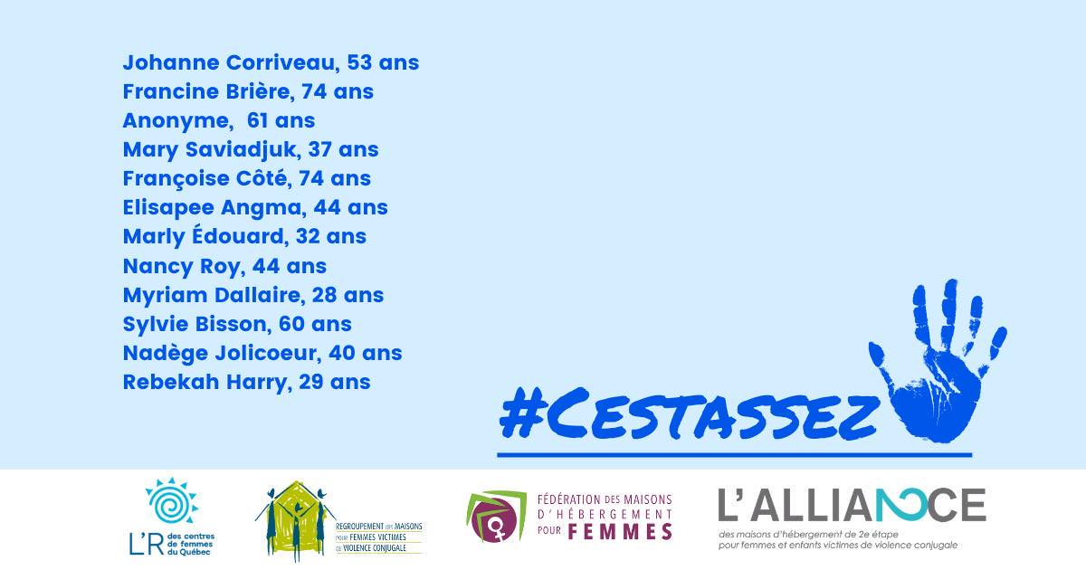L’Alliance gaspésienne des maisons d’aide et d’hébergement s’associe au mouvement provincial #CESTASSEZ afin de dénoncer les féminicides. Depuis le début de la pandémie, 12 femmes ont été assassinées dans un contexte de violence conjugale masculine!

Au cours des 2 derniers mois, 7 féminicides se sont produits en 7 semaines, faisant 14 orphelin.e.s. Dans ce contexte, L’Alliance gaspésienne propose 7 revendications pour autant de féminicides! Nous revendiquons :

* La protection et la sécurité pour toutes les femmes!
* Une réelle prise en compte des violences conjugales masculines!
* Que le gouvernement passe des nombreuses recommandations officielles à des actions réelles!
* Que les violences conjugales masculines cessent de faire des orphelin.e.s!
* Que les maisons d’aide et d’hébergement aient les moyens de sensibiliser, de former, d’outiller!
* Une société engagée contre les violences conjugales masculines!
* Un avenir sans violence!

L’Alliance gaspésienne et ses maisons membres, toujours au rendez-vous 24 heures/24, 7 jours/7 pour répondre aux besoins des femmes et des enfants!

* 30 -

Les porte-parole de L’Alliance gaspésienne

Monic Caron et Nancy Gough

418 967-0027 418 392-3116

Le thème retenu AddThis Sharing Buttons

Share to FacebookShare to TwitterShare to EmailShare

***Pour un avenir sans violence…***

***Initiative Compétence Synergie***